КОМИТЕТ  РЕСПУБЛИКИ ТАТАРСТАН  ПО ОХРАНЕ ОБЪЕКТОВ КУЛЬТУРНОГО НАСЛЕДИЯ |  | ТАТАРСТАН РЕСПУБЛИКАСЫНЫӉ МӘДӘНИ МИРАС ОБЪЕКТЛАРЫН САКЛАУ КОМИТЕТЫ
ПРИКАЗ БОЕРЫК
№

О включении выявленного объекта культурного наследия «Здание земской школы», 1912 – 1913 гг., расположенного по адресу: Республика Татарстан, Высокогорский район, с. Киндери,
в единый государственный реестр объектов культурного наследия (памятников истории и культуры) народов Российской Федерации в качестве объекта культурного наследия регионального значения «Здание земской школы», 1912 – 1913 гг., расположенного по адресу: Республика Татарстан,
г. Казань, ул. Азина, д. 65А (часть), утверждении границ его территории и предмета охраны

В соответствии с Федеральным законом от 25 июня 2002 года № 73-ФЗ
«Об объектах культурного наследия (памятниках истории и культуры) народов Российской Федерации», Законом Республики Татарстан от 1 апреля
2005 года № 60-ЗРТ «Об объектах культурного наследия в Республике Татарстан», положительным заключением государственной историко-культурной экспертизы
от 06.07.2025 п р и к а з ы в а ю:
- Включить выявленный объект культурного наследия «Здание земской школы», 1912 – 1913 гг., расположенный по адресу: Республика Татарстан, Высокогорский район, с. Киндери, в единый государственный реестр объектов культурного наследия (памятников истории и культуры) народов Российской Федерации в качестве объекта культурного наследия регионального значения
«Здание земской школы», 1912 – 1913 гг. (вид объекта – памятник), расположенного по адресу: Республика Татарстан, г. Казань, ул. Азина, д. 65А (часть).
- Утвердить границы территории объекта культурного наследия регионального значения «Здание земской школы», 1912 – 1913 гг., расположенного по адресу: Республика Татарстан, г. Казань, ул. Азина, д. 65А (часть), согласно приложению № 1 к настоящему приказу.
- Утвердить предмет охраны объекта культурного наследия регионального значения «Здание земской школы», 1912 – 1913 гг., расположенного по адресу: Республика Татарстан, г. Казань, ул. Азина, д. 65А (часть), согласно приложению
№ 2 к настоящему приказу.
- Отделу учета объектов культурного наследия и градостроительной деятельности обеспечить внесение сведений о границах территории указанного объекта культурного наследия в Единый государственный реестр недвижимости
и единый государственный реестр объектов культурного наследия (памятников истории и культуры) народов Российской Федерации.
- Контроль за исполнением настоящего приказа оставляю за собой.

Председатель И.Н. Гущин
Приложение № 1
к приказу Комитета
Республики Татарстан по охране объектов культурного наследия
от __________ 2025 года № _____

Границы территории
объекта культурного наследия регионального значения
«Здание земской школы», 1912 – 1913 гг., расположенного по адресу: Республика Татарстан, г. Казань, ул. Азина, д. 65А (часть)

Карта (схема) границ территории объекта культурного наследия
регионального значения «Здание земской школы», 1912 – 1913 гг., расположенного по адресу: Республика Татарстан, г. Казань, ул. Азина, д. 65А (часть)
16:46:010107:364
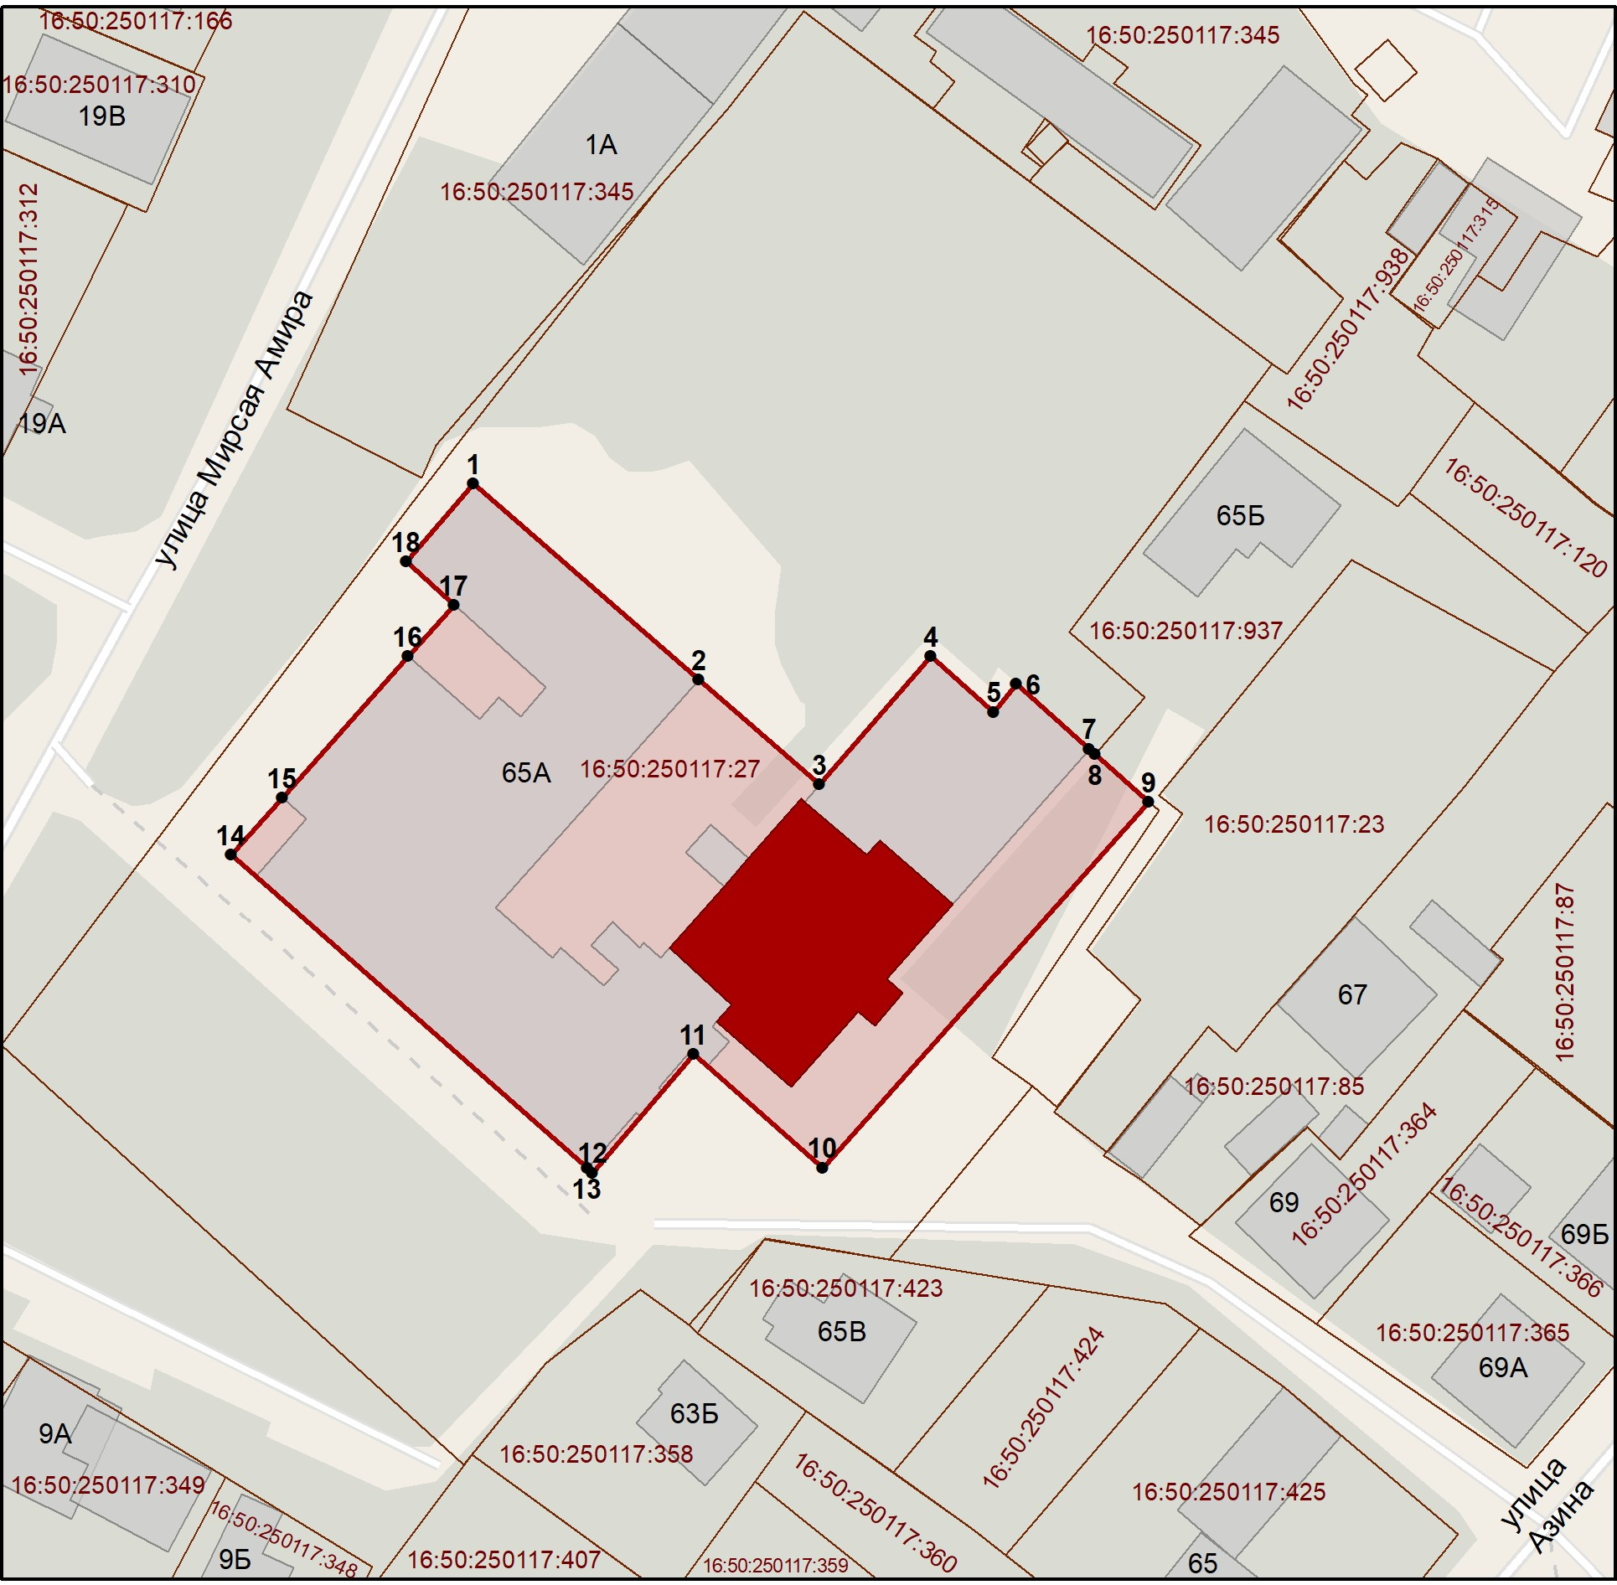
Масштаб 1:500
Условные обозначения:
 | - граница территории объекта культурного наследия
 | - характерная точка границ территории объекта культурного наследия
 | - объект культурного наследия
 | - границы земельных участков по сведениям ЕГРН
16:16:200101:699 | - кадастровый номер земельного участка

Текстовое описание
границ территории объекта культурного наследия регионального значения «Здание земской школы», 1912 – 1913 гг., расположенного по адресу: Республика Татарстан, г. Казань, ул. Азина, д. 65А (часть)

Границы территории объекта культурного наследия регионального значения «Здание земской школы», 1912 – 1913 гг., расположенного по адресу:
Республика Татарстан, г. Казань, ул. Азина, д. 65А (часть), проходят:

Прохождение границы |  | Описание прохождения границы
от точки | до точки | Описание прохождения границы
1 | 2 | от точки 1 в юго-восточном направлении протяженностью 30,19 м до точки 2;
2 | 3 | от точки 2 в юго-восточном направлении протяженностью 16,14 м до точки 3;
3 | 4 | от точки 3 в северо-восточном направлении протяженностью 17,18 м до точки 4;
4 | 5 | от точки 4 в юго-восточном направлении протяженностью 8,46 м до точки 5;
5 | 6 | от точки 5 в северо-восточном направлении протяженностью 3,66 м до точки 6;
6 | 7 | от точки 6 в юго-восточном направлении протяженностью 9,85 м до точки 7;
7 | 8 | от точки 7 в юго-восточном направлении протяженностью 0,78 м до точки 8;
8 | 9 | от точки 8 в юго-восточном направлении протяженностью 7,22 м до точки 9;
9 | 10 | от точки 9 в юго-западном направлении протяженностью 49,48 м до точки 10;
10 | 11 | от точки 10 в северо-западном направлении протяженностью 17,36 м до точки 11;
11 | 12 | от точки 11 в юго-западном направлении протяженностью 15,71 м до точки 12;
12 | 13 | от точки 12 в северо-западном направлении протяженностью 0,69 м до точки 13;
13 | 14 | от точки 13 в северо-западном направлении протяженностью 47,98 м до точки 14;
14 | 15 | от точки 14 в северо-восточном направлении протяженностью 7,72 м до точки 15;
15 | 16 | от точки 15 в северо-восточном направлении протяженностью 19,10 м до точки 16;
16 | 17 | от точки 16 в северо-восточном направлении протяженностью 6,98 м до точки 17;
17 | 18 | от точки 17 в северо-западном направлении протяженностью 6,53 м до точки 18;
18 | 1 | от точки 18 в северо-восточном направлении протяженностью 10,40 м до точки 1.

Таблица характерных точек
границ территории объекта культурного наследия регионального значения «Здание земской школы», 1912 – 1913 гг., расположенного по адресу: Республика Татарстан, г. Казань, ул. Азина, д. 65А (часть)

№  точки | Координаты точки в местной системе координат (МСК-16)
№  точки | X | Y
1 | 485227.27 | 1313379.00
2 | 485207.48 | 1313401.80
3 | 485196.90 | 1313413.99
4 | 485209.88 | 1313425.25
5 | 485204.22 | 1313431.54
6 | 485207.03 | 1313433.89
7 | 485200.50 | 1313441.26
8 | 485199.95 | 1313441.81
9 | 485195.15 | 1313447.20
10 | 485158.18 | 1313414.32
11 | 485169.63 | 1313401.27
12 | 485157.67 | 1313391.08
13 | 485158.13 | 1313390.56
14 | 485189.83 | 1313354.55
15 | 485195.58 | 1313359.69
16 | 485209.82 | 1313372.42
17 | 485215.02 | 1313377.07
18 | 485219.39 | 1313372.21
1 | 485227.27 | 1313379.00

Приложение № 2
к приказу Комитета
Республики Татарстан по охране объектов культурного наследия
от __________ 2025 года № _____

Предмет охраны
объекта культурного наследия регионального значения
«Здание земской школы», 1912 – 1913 гг., расположенного по адресу: Республика Татарстан, г. Казань, ул. Азина, д. 65А (часть)
- Местоположение здания в глубине квартала в створе проезда, выходящего на ул. Азина.
- Видовое раскрытие здания в створе проезда от ул. Азина.
- Объёмно - пространственная композиция одноэтажного здания
«Т» - образной формы, в том числе его габариты, высотные отметки по венчающим карнизам и аттику.
- Композиционное решение и архитектурно - художественное оформление фасадов, включая местоположение, форму, размер, художественное оформление оконных и дверных проемов, в том числе: симметричная композиция главного фасада относительно богато отделанного центрального входа; боковые крылья, выделенные тремя осями неглубоких ниш с высокими парными оконными проемами (всего по шесть окон с каждой стороны); центральная ось, где расположен дверной проем, оформленная в виде арочного портала, завершенного фигурным аттиком и боковыми рустованными пилонами, опирающимися на выступающие стенки крыльца с декором в виде квадратных ниш в нижних частях; гладкий тимпан в верхней части арки над профильным карнизом в углублении; аттик фигурной формы и две тумбы по бокам, которые повторяются по осям нескольких простеночных лопаток в зоне парапета; плоские лопатки в простенках между парами оконных проемов, спускающиеся с верхнего фриза до 2/3 высоты оконного проема; ступенчатый выступ кладки «П» - образной формы над клинчатой перемычкой, подоконные полочки, дополненные выступающими плоскими досками с зубчатым силуэтом; углы фасада, выделенные рустованными лопатками, оформленными внизу прямоугольными нишами; венчающий кирпичный карниз простого профиля; парапет из фигурных тумб, соединенных между собой кованными ажурными решетками с рисунком в стиле модерн. Торцевой юго - западный фасад с двумя парами оконных проемов с выступающей перемычкой и подоконной полочкой, выступающим цоколем и профилированным венчающим карнизом. Симметричная композиция дворового фасада, по обе стороны от дверного проема по три окна: два парных и одинарное, оформленные выступающими клинчатыми перемычками, простенки дверного проема и углы, выделенные лопатками, простой профилированный карниз.
- Материал отделки фасадных поверхностей (кирпич) и колористическое решение фасадов.
- Пространственно - планировочная структура интерьеров в пределах капитальных стен.
- Капитальные стены, их конструкции и материал.
- Местоположение исторических входных групп и крылец: по центру главного и дворового фасадов.

*Предмет охраны может быть изменен по результатам комплексных и научных исследований и проведения реставрационных работ.
Таблица предмета охраны
объекта культурного наследия регионального значения
«Здание земской школы», 1912 – 1913 гг., расположенного по адресу: Республика Татарстан, г. Казань, ул. Азина, д. 65А (часть)
№  п\п | Предмет охраны | Фотофиксация основных элементов/графические материалы
1. | Местоположение здания в глубине квартала в створе проезда, выходящего на ул. Азина  . | Условные обозначения:  - объект культурного наследия  Рис.1. Местоположение объекта
2. | Видовое раскрытие здания в створе проезда от ул. Азина | 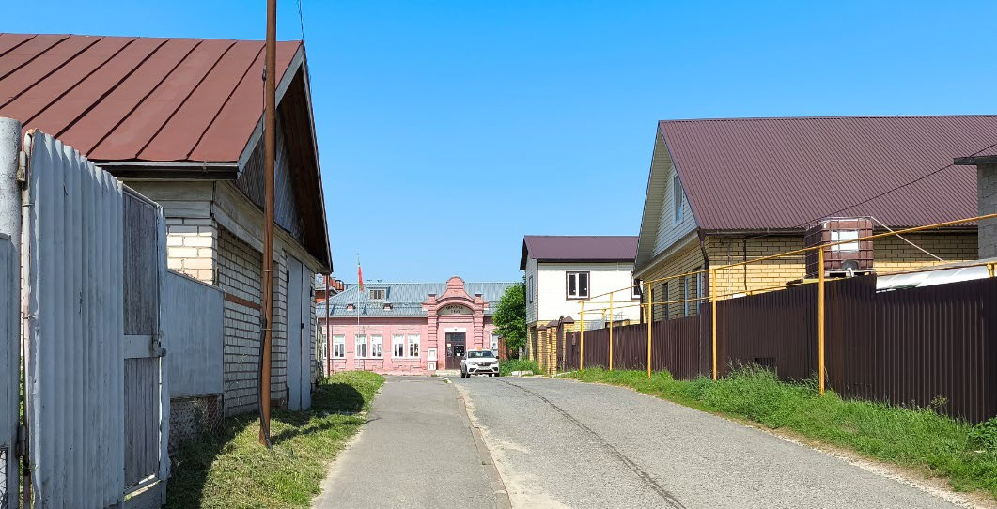  Рис.2. Вид объекта в створе проезда от ул. Азина
3. | Объёмно-пространственная композиция одноэтажного здания «Т» - образной формы, в том числе его габариты, высотные отметки по венчающим карнизам и аттику | 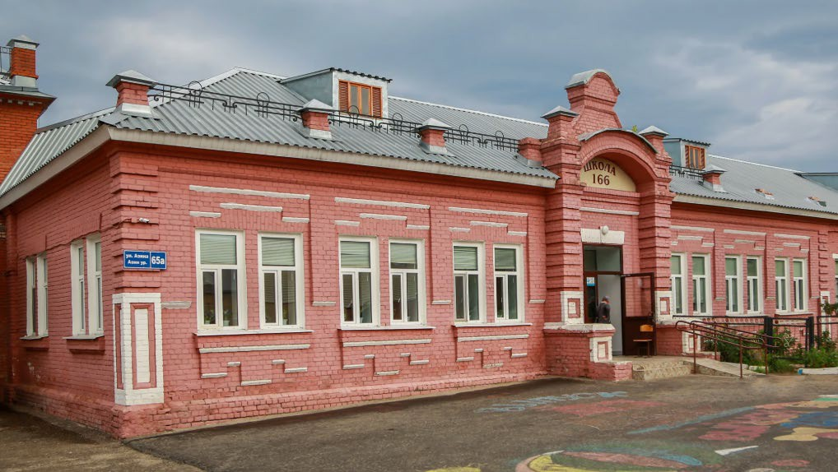  Рис.3. Вид на север на объект культурного наследия
4. | Композиционное решение и архитектурно - художественное оформление фасадов, включая местоположение, форму, размер, художественное оформление оконных и дверных проемов, в том числе: симметричная композиция главного фасада относительно богато отделанного центрального входа; боковые крылья, выделенные тремя осями неглубоких ниш с высокими парными оконными проемами (всего по шесть окон с каждой стороны); центральная ось, где расположен дверной проем, оформленная в виде арочного портала, завершенного фигурным аттиком и боковыми рустованными пилонами, опирающимися на выступающие стенки крыльца с декором в виде квадратных ниш в нижних частях; гладкий тимпан в верхней части арки над профильным карнизом в углублении; аттик фигурной формы и две тумбы по бокам, которые повторяются по осям нескольких простеночных лопаток в зоне парапета; плоские лопатки в простенках между парами оконных проемов, спускающиеся с верхнего фриза до 2/3 высоты оконного проема; ступенчатый выступ кладки «П» - образной формы над клинчатой перемычкой, подоконные полочки, дополненные выступающими плоскими досками с зубчатым силуэтом; углы фасада, выделенные рустованными лопатками, оформленными внизу прямоугольными нишами; венчающий кирпичный карниз простого профиля; парапет из фигурных тумб, соединенных между собой кованными ажурными решетками с рисунком в стиле модерн. Торцевой юго -западный фасад с двумя парами оконных проемов с выступающей перемычкой и подоконной полочкой, выступающим цоколем и профилированным венчающим карнизом. Симметричная композиция дворового фасада, по обе стороны от дверного проема по три окна: два парных и одинарное, оформленные выступающими клинчатыми перемычками, простенки дверного проема и углы, выделенные лопатками, простой профилированный карниз | 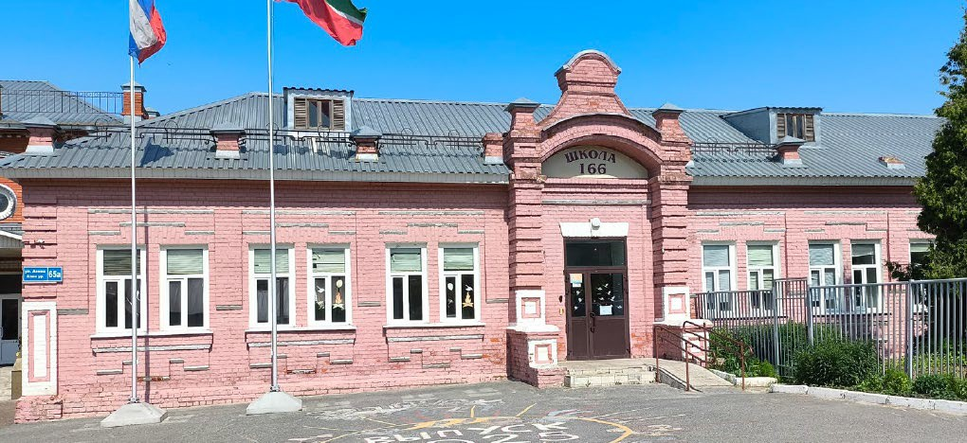  Рис.4. Вид главного фасада  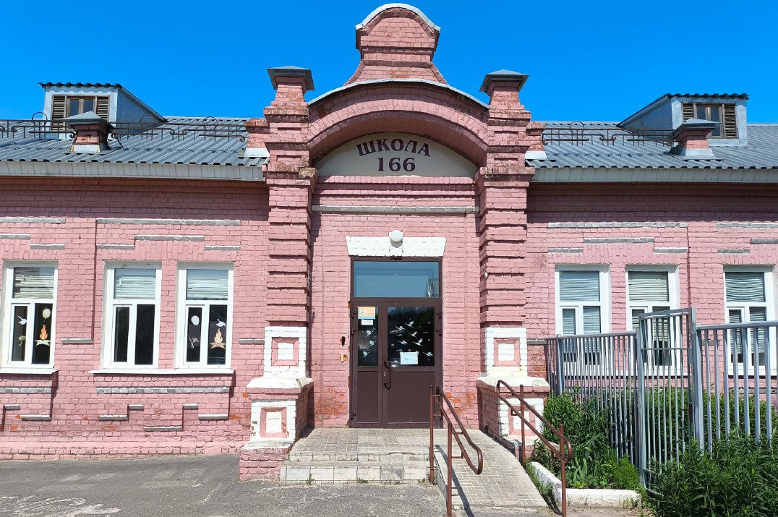  Рис.5. Оформление центральной части главного фасада  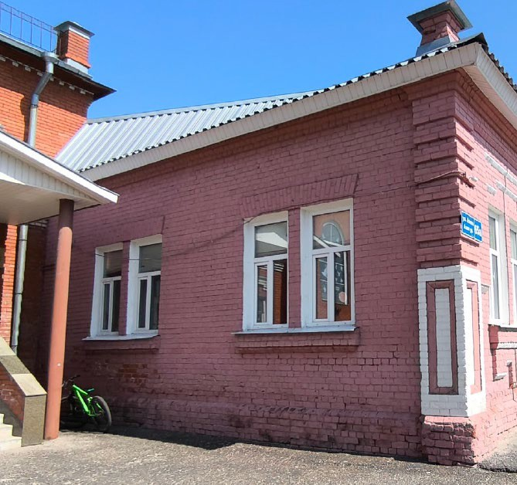  Рис. 6. Вид торцевого фасада  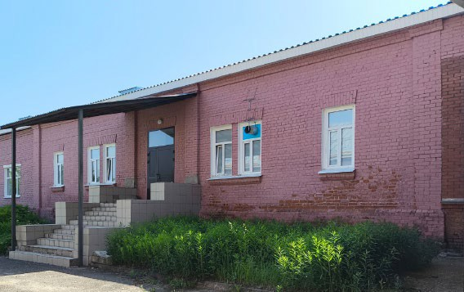  Рис. 7. Вид дворового фасада
5. | Материал отделки фасадных поверхностей (кирпич) и колористическое решение фасадов | 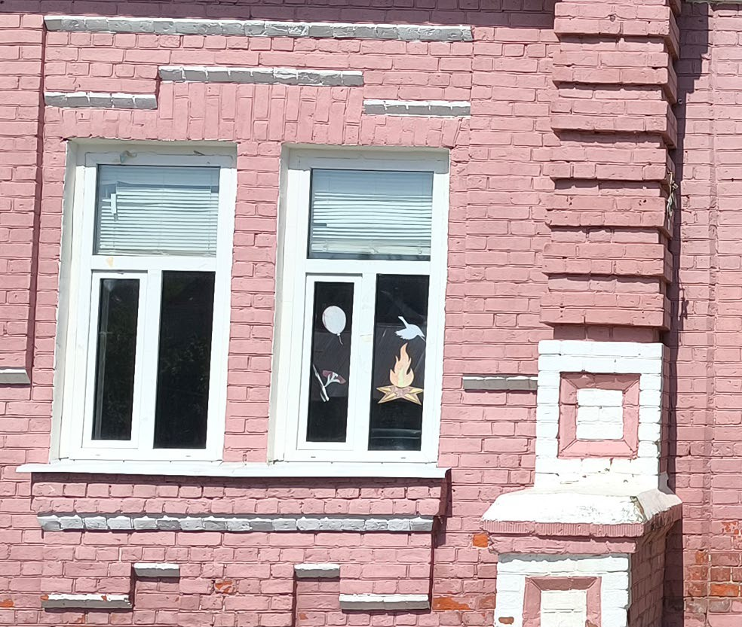  Рис.8. Фрагмент фасада
6. | Пространственно - планировочная структура интерьеров в пределах капитальных стен | 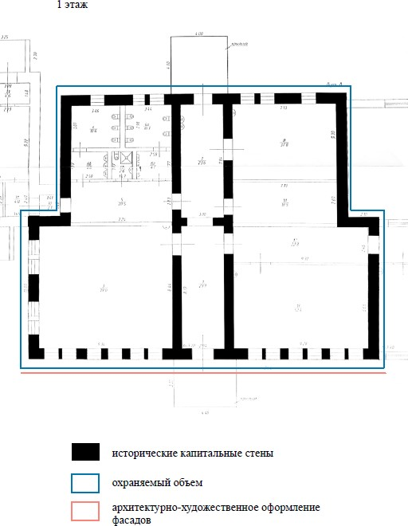  Рис. 9. План первого этажа
7. | Капитальные стены, их конструкции и материал | 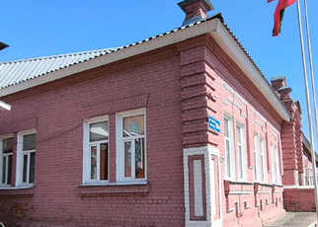  Рис.10. Вид объекта в северо-восточном  направлении
8. | Местоположение исторических входных групп и крылец: по центру главного и дворового фасадов | 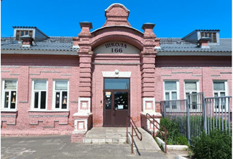  Рис.11. Входная группа со стороны главного фасада  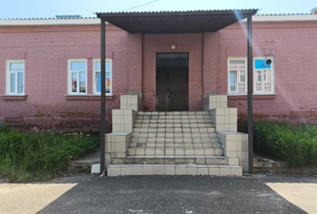  Рис.12. Вход со стороны дворового фасада

